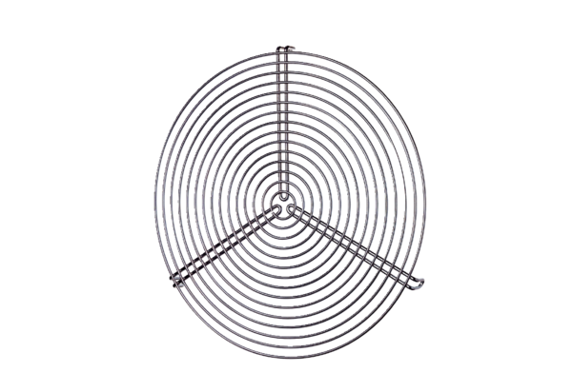Grilles de protection SGR 25Unité de conditionnement : 1 pièceGamme: C
Numéro de référence : 0150.0127Fabricant : MAICO

